**redis搭建方案**

**方案一：单机版redis server,无sentinel**

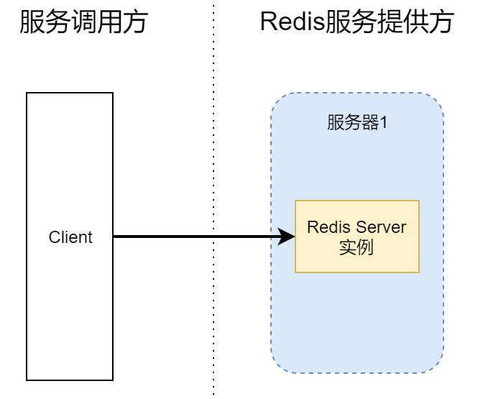

只有一个redis实例，单点故障问题无法解决，一旦redis服务挂了，就不能提供服务了

**方案二：主从同步redis server,单实例sentinel**

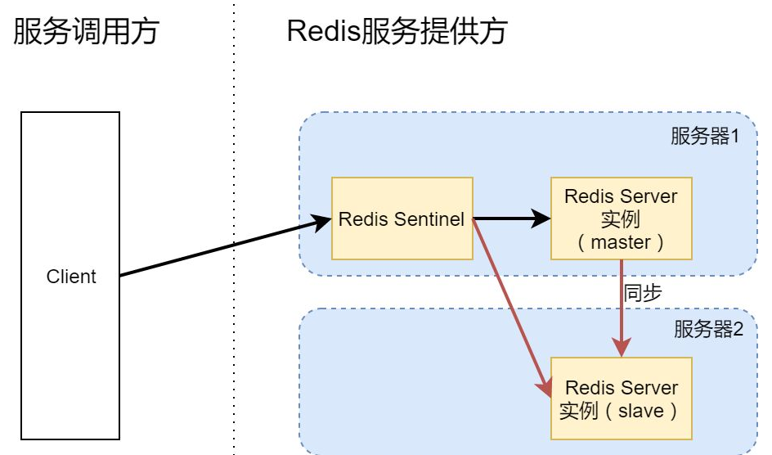

增加一个服务器用于启动一个redis slave进程，redis master对外提供服务，redis slave负责同步和备份，额外启动一个redis sentinel进程，监控两个redis server的状态，以便在master出现故障时及时切换slave为master继续对外提供服务

缺点：redis sentinel本身也会存在单点故障问题，由于client是通过sentinel来连接的，一旦sentinel进程挂了，客户端就没办法连接sentinel了，所以无法实现高可用。

**方案三、主从同步redis server，双实例sentinel**

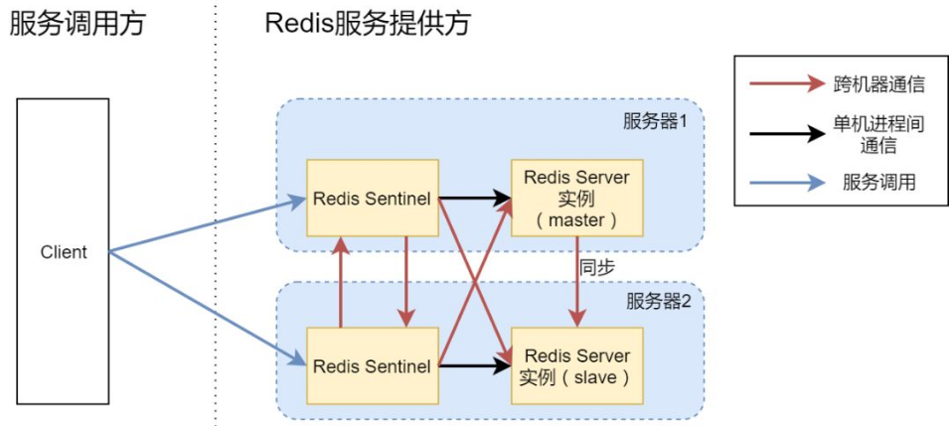

两个sentinel同时为客户端提供服务发现的功能

缺点：当一个sentinel挂掉之后，另外一个sentinel无法将slave切换成master，因为redis规定必须超过50%的sentinel进程可以连通并投片选取新的master时才会真正发生主备切换。

**方案四、主从同步redis server,三实例sentinel**

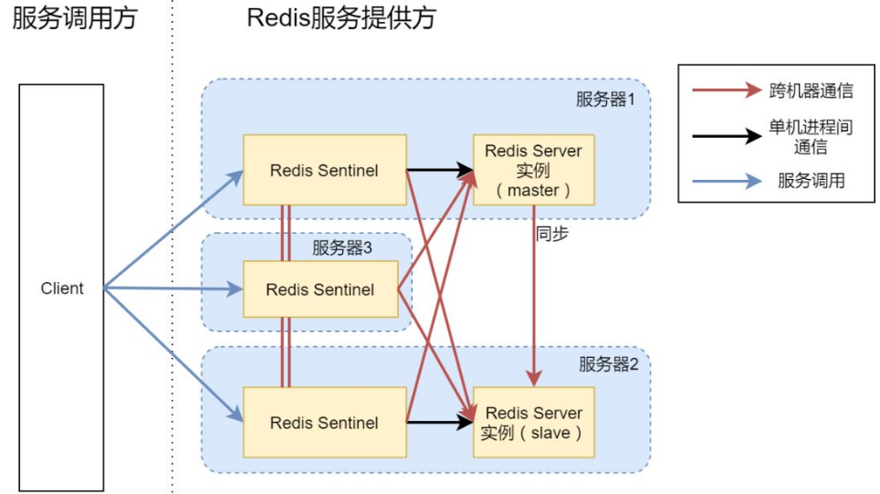

不管是单个机器故障、还是某两个机器网络通信故障，都可以继续对外提供服务

缺点：client连接sentinel不方便，需要采用一些支持sentinel模式的外部依赖包，并且还需要修改redis的配置文件

方案五、vip(haproxy) + redis server主从同步 + sentinel集群

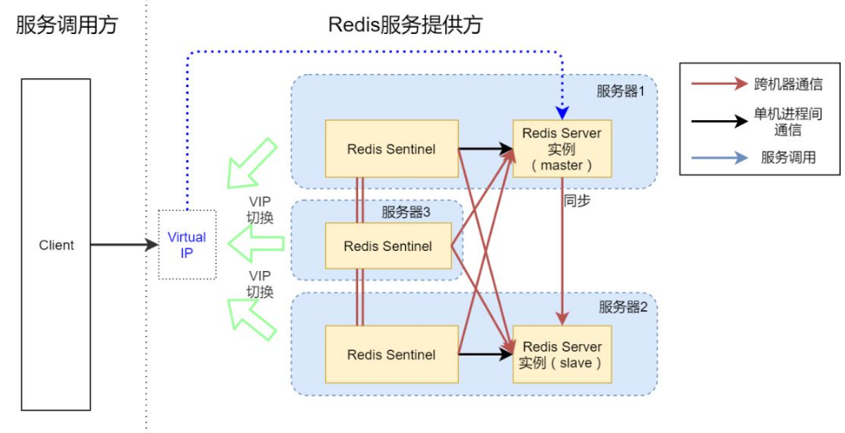

把虚拟ip指向redis server master所在的服务器，在发生redis主从切换时，vip将切换至slave所在的服务器